אילת אובלס בהופעה - לחיות את השמחה!
האלבום "לחיות את השמחה" יצא לאור דרך פרויקט "הד סטארט" וזכה לתמיכה, הצלחה גדולה והמון אהבה! שיר הנושא "לחיות את השמחה" כבר הושמע כמה פעמים ברדיו עוד לפני צאתו לאור. ב-23.12.16 תתקיים הופעה שנייה לכבוד יציאת האלבום!
ההופעה תהיה ב-"בסקולה", הרכבת 72 ת"א. שישי בצהריים, 13:00 פתיחת דלתות, 14:00 תחילת ההופעה. הופעה מיוחדת לחג החנוכה, יום לפני נר ראשון של חנוכה. נדליק את האור שבפנים, נתחבר למעיין הנובע של היצירה כולנו יחד. במהלך ההופעה נחפש יחד את האור והקהל כולו ישתתף בהפעלות אור מיוחדות. יחד איתי המפיק המוזיקלי תומר קלינג והרכב של נגנים (עודד מלכנר, רוני סיילר, גל מוטיוק ומורן עמר)
ועוד המון הפתעות מרגשות!
בהופעה יתארחו עפרה ועידן עינב, אח ואחות, אמנים יוצרים שיפתחו את ליבכם ויפתיעו אתכם במוסיקה נפלאה מקורית ומרגשת בשיתופכם!
מקהלה נהדרת של תומר קלינג תרומם את רוחנו בשירתה הנפלאה. נצא למסע מוזיקלי מרפא ומשמח.. כמו בחיים, יהיה כאן הכל. מנגינות רגועות וסוערות, שירים קסומים ועדינים ואנרגיה מעירה וסוחפת.
לאלו מכם שעדיין לא מכירים אותי - שמי אילת אובלס. אמנית יוצרת, מלחינה, מרפאה דרך הקול ומפתחת את שיטת "דרך הקול" במשך ה-30 השנים האחרונות. המוזיקה שעוברת דרכי, נכתבת, מושרת ומשמשת לריפוי, תיקון ופתיחת לבבות. אדם שר הוא אדם מאושר.
אני אוהבת קולות של בני אדם. אוהבת לשמוע אנשים שרים, אוהבת את ההעזה שלכם להשמיע את קולכם המיוחד בעולם. הלימודים באקדמיה למוזיקה הביאו אותי לחקירה ולחיפוש אחר הקול האמיתי שלי. תהליך היצירה, הכתיבה וההלחנה הם חלק מחיי היום יום.
אני מרפאה פצועה. באתי לעולם ללמד את מה שעליי ללמוד - להעז להשמיע את קול הלב. זהו רגע של ריפוי. זו השליחות והחזון שלי. מאמינה שעל קול אחד להשמיע את קולו האחד, היחיד והמיוחד בעולם.
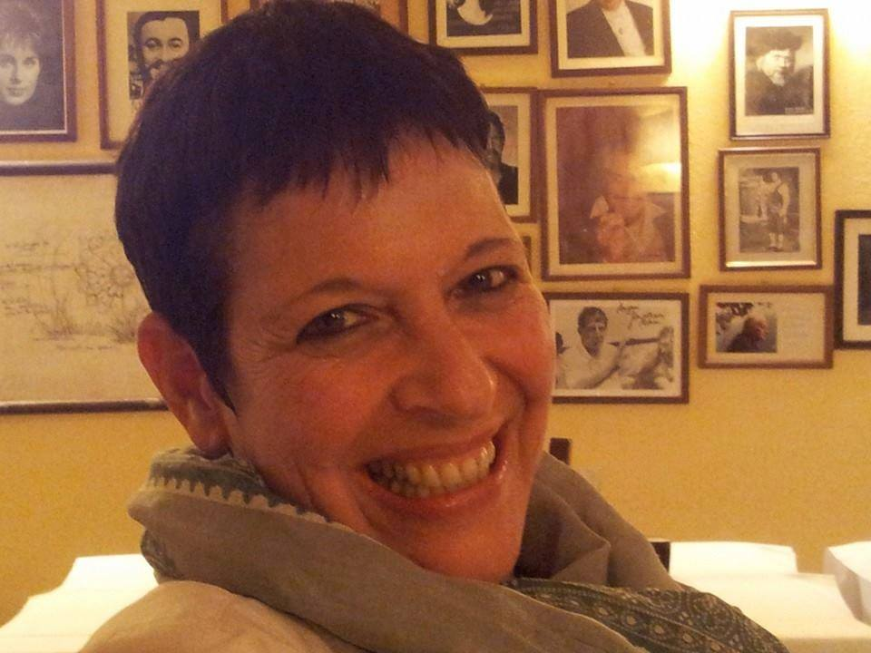
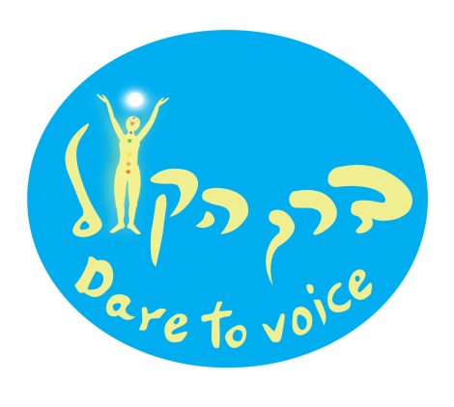
הסטודיו שהקמתי יחד עם בן זוגי אבי, "דרך הקול", יוצר מרחב לאלפי אנשים להעז להשמיע את קולם האמיתי."Dare to voice" זהו השם החדש שלנו באנגלית, בעקבות יציאה להופעות וסדנאות בעולם הגדול. "דרך הקול" היא גם קהילה גדלה והולכת של אנשים שרים. מוזמנים לבקר באתר ו-בפייסבוק, להכיר ולהצטרף אלינו...
הנס הגדול הוא שכל העבודה הנפלאה הזו מפרנסת אותי כמוזיקאית בכבוד כבר 30 שנה וזה לא מובן מאליו בכלל. ליבי מלא הודיה ושמחה.

